,

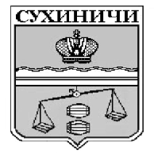
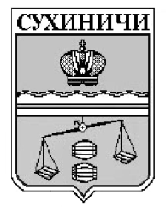
Администрация сельского поселения
«Деревня Глазково»
Калужская область
П О С Т А Н О В Л Е Н И Е

от 21.07.2022г. |  | № 122
О внесении изменений в постановление
администрации СП «Деревня Глазково» от 19.08.2020г. №35 «Об отмене постановления администрации сельского поселения «Деревня Глазково» от 18.06.2020 № 25«Об утверждении административного регламента по предоставлению муниципальной услуги «Дача письменных разъяснений налогоплательщикам и налоговым агентам по вопросам применения муниципальных правовых актов о налогах и сборах»

В соответствии с Налоговым кодексом Российской Федерации, с Федеральным законом от 06.10.2003 N 131-ФЗ "Об общих принципах организации местного самоуправления в Российской Федерации", на основании Устава сельского поселения «Деревня Глазково», администрация СП «Деревня Глазково» ПОСТАНОВЛЯЕТ:
- Внести изменения в постановление администрации СП «Деревня Глазково» от 19.08.2020 №35 «Об отмене постановления администрации сельского поселения «Деревня Глазково» от 18.06.2020г. № 25 «Об утверждении административного регламента по предоставлению муниципальной услуги «Дача письменных разъяснений налогоплательщикам и налоговым агентам по вопросам применения муниципальных правовых актов о налогах и сборах», изложив преамбулу данного постановления в новой редакции:
- « В соответствии с Федеральным законом от 06.10.2003 N 131-ФЗ "Об общих принципах организации местного самоуправления в Российской Федерации», на основании Устава сельского поселения «Деревня Глазково», администрация СП «Деревня Глазково» ПОСТАНОВЛЯЕТ:».
2. Постановление вступает в силу после обнародования.
3. Контроль за исполнением настоящего постановления оставляю за собой.

Глава администрации
СП «Деревня Глазково» Н.И.Иванцова

